Лабораторная работа № 13
ИССЛЕДОВАНИЕ МЕТОДОВ ТЕКСТОВОЙ СТЕГАНОГРАФИИ
Цель: изучение стеганографических методов встраивания/извлечения тайной информации с использованием электронного файла-контейнера текстового формата, приобретение практических навыков программной реализации методов.
13.1. Теоретические сведения
13.1.1. Классификация и сущность базовых методов
Текстовая стеганография объединяет методы, использующие в качестве контейнера файлы-документы текстового типа. Все многообразие методов подразделяется на два основных класса:
- Синтаксические методы: не затрагивают семантику (смысловое содержание) текстового сообщения, изменяя лишь его представление или структуру.
- Лингвистические методы: основаны на эквивалентной трансформации текста (например, замена слов), сохраняющей его смысловое содержание (семантику).
Базовые синтаксические методы
Эти методы характеризуются сравнительно невысокой эффективностью с точки зрения объема встраиваемой информации (коэффициента встраивания), но просты в автоматической реализации. К ним относятся:
- Метод изменения межстрочных интервалов (Line-Shift Coding):
Сущность заключается в незаметном для глаза варьировании расстояния между строками текста. Выделяются максимальное и минимальное расстояния, которые кодируют соответственно символы «1» и «0» осаждаемого сообщения.
- Метод изменения расстояния между словами (Word-Shift Coding):
Осаждение информации основано на модификации ширины пробелов между словами в одной строке.
Частный случай: Изменение количества пробелов. Например, чередование одинарного и двойного пробела ($хх_хх__хх$) кодирует бит «1», а переход с двойного пробела на одинарный ($хх__хх_хх$) кодирует бит «0».
- Метод изменения начертания (Feature Coding):
Заключается во внесении специфических изменений в шрифты, то есть в начертание отдельных букв. Визуально изменяются (удлиняются или укорачиваются) верхние (например, в буквах $l, t, d, h$) или нижние (например, $a, g, y$) выносные элементы.
- Изменение интервала табуляции:
Аналогичен методу изменения количества пробелов, но в качестве несущего элемента используется расстояние, задаваемое символом табуляции.
- Нулевой шифр (Null Cipher):
Предполагает размещение тайной информации на заранее установленных позициях слов или в определенных буквах слов текста-контейнера. Сам текст при этом часто лишен логического смысла (отсюда название — «нулевой лепет»).
- Увеличение длины строки:
Предусматривает искусственное увеличение длины строки за счет добавления пробелов в конце абзаца или строки. Например: отсутствие пробела после последнего слова — «0», наличие одного пробела — «1».
- Использование регистра букв:
Для кодирования битов используется регистр символов. Например, символ нижнего регистра означает «0», а верхнего — «1» (или наоборот).
- Использование невидимых символов:
Знак «пробел» (код 32) заменяется символом, имеющим код 255 (или 0), который является «невидимым» и отображается как пробел, но имеет другой бинарный код.
Важная особенность: Синтаксические методы работают успешно с кодировкой ASCII и любым языком, но неустойчивы к форматированию (не обладают робастностью). Информация может быть потеряна при простом изменении шрифта или пересохранении файла.
Лингвистические методы
Данные методы рассматривают текст как семантическую структуру. Они устойчивы к изменению масштаба и формата документа.
- Метод синонимов:
Слова заменяются на их синонимы. Например, для подмножества {«тайный», «секретный», «конфиденциальный», «доверительный»} каждое слово имеет уникальный код:
  - «доверительный» — $00$
  - «конфиденциальный» — 01
  - «секретный» — 10
  - «тайный» — 11
Обеим сторонам должен быть известен общий словарь и алгоритм упорядочивания синонимов.
- Метод переменной длины слова:
Длина слов в сообщении зависит от содержания секретного битового потока. Например:
  - Слова длиной 4 и 8 символов кодируют «00».
  - Слова длиной 5 и 9 символов кодируют «01».
  - Слова короче 4 и длиннее 11 букв игнорируются при декодировании и служат для грамматической связки.
- Метод первой буквы:
Ограничение накладывается на первую букву слова. Например, слова, начинающиеся на «А», «Г» или «Т», кодируют комбинацию «101».
- Мимикрия:
Генерация осмысленного текста на основе контекстно-свободной грамматики (CFG). Информация встраивается путем выбора определенных фраз и слов из дерева грамматики.
13.1.2. Методы на основе модификации параметров символов
В современных текстовых процессорах (MS Word, OpenOffice) документы форматов *.doc, *.docx, *.rtf позволяют хранить сложные параметры форматирования, такие как цвет и пространственно-геометрические характеристики шрифта.
А. Метод модификации цвета
Метод аналогичен стеганографии в изображениях (LSB). Цвет символа задается в модели RGB. Незначительное изменение одной из компонент цвета (например, (0, 0, 0) на (1, 0, 0)) неразличимо для человеческого глаза, но позволяет скрыть информацию.
Б. Метод на основе апроша (Tracking)
Апрош определяет расстояние между соседними символами текста. Нормальный апрош равен половине кегля (размера) шрифта.
Идея метода заключается в модификации базового значения апроша $а_{о}$ на малую величину. Формально это изменение описывается выражением:
$$a_{t}=a_{o}+Δa_{t}$$
где $a_{t}$ — модифицированный апрош, а $Δa_{t}$ — величина изменения (положительная для разрежения, отрицательная для уплотнения).
В MS Word апрош может принимать значения от 0 до 1584 пунктов.
Количество информации, которое можно встроить в один интервал, зависит от шага дискретизации. Если диапазон изменений составляет, например, 0,8 пт, а шаг измерения 0,1 пт, то можно закодировать $n_{д}=8$ состояний, что соответствует 3 битам информации ($2^{3}=8$).
В. Метод на основе кернинга (Kerning)
Кернинг — это процесс изменения межсимвольного расстояния между специфическими парами символов (кернинговыми парами), такими как «AV», «TA», «ГA», для устранения визуальных «дыр».
Отличия кернинга от апроша:
- Кернинг применяется избирательно только к определенным парам ($N_{k}$ — общее число пар).
- Величина сдвига $σ$ измеряется в долях круглой шпации (Em) — единице, равной текущему размеру шрифта.
Проблема реализации в MS Word:
В текстовых процессорах типа Word нет прямого доступа к таблицам кернинга (они "зашиты" внутри шрифта). Пользователь может управлять только порогом срабатывания кернинга: «применять кернинг для знаков размером более X пунктов».
Метод встраивания в данном случае основывается на изменении размера шрифта для конкретных пар символов так, чтобы для одних пар кернинг включался (размер > порога), а для других выключался, кодируя тем самым биты информации.
13.1.3. Особенности программной реализации
Программное средство для текстовой стеганографии обычно реализует следующие функции:
- Анализ: Получение количественных характеристик контейнера и оценка максимального объема встраиваемых данных.
- Встраивание: Модификация параметров текста (цвета, интервалов) в соответствии с ключом.
- Извлечение: Чтение параметров и восстановление сообщения.
Встраивание может осуществляться на основе различных алгоритмов выбора позиции (ключа):
- Локальный разброс.
- Псевдослучайный разброс.
- Заполнение подряд.
13.1.4. Обзор программного средства «Sword»
Программа «Sword» является примером реализации методов цветовой и символьной стеганографии.
Основные возможности:
- Тип носителя:
  - Бумажный: Информация встраивается только в начертание символов.
  - Электронный: Осаждение осуществляется также в пробельные элементы и параметры форматирования.
- Кодировки:
Поддерживаются ASCII, UTF-8 и Unicode. Использование 32-ричной системы представления данных позволяет существенно повысить плотность записи (скрыть сообщение в меньшем объеме текста) по сравнению с двоичной системой.
- Настройка цвета (Ключ):
  - Динамическое изменение: За основу берется цвет символа-образца, и сообщение распределяется относительно него по псевдослучайному закону.
  - Статическое изменение: Пользователь вручную задает значения каналов R, G, B для кодирования «0» и «1».
После внедрения информации программа позволяет визуализировать измененные участки текста (маркировка синим цветом), что удобно для анализа стойкости метода к визуальному контролю.
Практическое задание
2. Разработать авторское приложение, реализующее один из методов текстовой стеганографии на основе модификации пространственно-геометрических параметров текста-контейнера. Варианты заданий приведены в таблице. Дополнительные параметры согласуются с преподавателем.
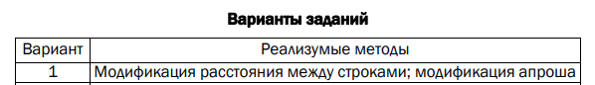
function textToBinary(text) {
return text
.split('')
.map(char => char.charCodeAt(0).toString(2).padStart(8, '0'))
.join('');
}

export function encodeMessage(containerText, secretMessage) {
const binaryMessage = textToBinary(secretMessage);

const messageWithMarker = binaryMessage + '00000000';

const chars = containerText.split('');
const totalBits = messageWithMarker.length;

if (chars.length < totalBits) {
throw new Error('Текст-контейнер слишком короткий для кодирования сообщения');
}

let bitIndex = 0;
const htmlParts = [];

htmlParts.push('<!DOCTYPE html>\n<html>\n<head>\n<meta charset="UTF-8">\n<title>Закодированный текст</title>\n</head>\n<body>\n<p style="font-family: Arial, sans-serif; font-size: 16px;">\n');

for (let i = 0; i < chars.length; i++) {
const char = chars[i];
let styles = [];

if (bitIndex < totalBits) {
const bit = messageWithMarker[bitIndex];
const letterSpacing = bit === '1' ? '0.12px' : '0px';
styles.push(`letter-spacing: ${letterSpacing}`);
bitIndex++;
}

let displayChar = char;
if (char === '<') displayChar = '&lt;';
else if (char === '>') displayChar = '&gt;';
else if (char === '&') displayChar = '&amp;';
else if (char === '\n') displayChar = '<br>';

if (styles.length > 0) {
htmlParts.push(`<span style="${styles.join('; ')}">${displayChar}</span>`);
} else {
htmlParts.push(displayChar);
}
}

htmlParts.push('\n</p>\n</body>\n</html>');

return htmlParts.join('');
}

export function encodeMessageByLines(containerText, secretMessage) {
const binaryMessage = textToBinary(secretMessage) + '00000000';
const lines = containerText.split('\n');
const totalBits = binaryMessage.length;

if (lines.length < Math.ceil(totalBits / 2)) {
throw new Error(`Недостаточно строк в тексте-контейнере. Требуется минимум ${Math.ceil(totalBits / 2)} строк, имеется ${lines.length}`);
}

let bitIndex = 0;
const htmlParts = [];

htmlParts.push('<!DOCTYPE html>\n<html>\n<head>\n<meta charset="UTF-8">\n<title>Закодированный текст</title>\n</head>\n<body>\n<div style="font-family: Arial, sans-serif; font-size: 16px;">\n');

for (let i = 0; i < lines.length && bitIndex < totalBits; i++) {
const line = lines[i];
let lineStyle = [];

if (bitIndex < totalBits) {
const bit = binaryMessage[bitIndex];
const lineHeight = bit === '1' ? '1.75' : '1.5';
lineStyle.push(`line-height: ${lineHeight}`);
bitIndex++;
}

if (bitIndex < totalBits) {
const bit = binaryMessage[bitIndex];
const letterSpacing = bit === '1' ? '0.15px' : '0px';
lineStyle.push(`letter-spacing: ${letterSpacing}`);
bitIndex++;
}

const styleAttr = lineStyle.length > 0 ? ` style="${lineStyle.join('; ')}"` : '';
htmlParts.push(`<p${styleAttr}>${line}</p>\n`);
}

for (let i = Math.ceil(bitIndex / 2); i < lines.length; i++) {
htmlParts.push(`<p>${lines[i]}</p>\n`);
}

htmlParts.push('</div>\n</body>\n</html>');

return htmlParts.join('');
}

Листинг 1 – Функция кодирования
import { JSDOM } from 'jsdom';

function binaryToText(binary) {
const bytes = [];
for (let i = 0; i < binary.length; i += 8) {
const byte = binary.substr(i, 8);
if (byte.length === 8) {
bytes.push(String.fromCharCode(parseInt(byte, 2)));
}
}
return bytes.join('');
}

export function decodeMessage(htmlContent) {
const dom = new JSDOM(htmlContent);
const document = dom.window.document;

const spans = document.querySelectorAll('span');
const binaryBits = [];

for (const span of spans) {
const style = span.getAttribute('style') || '';

const letterSpacingMatch = style.match(/letter-spacing:\s*([\d.]+)px/);
if (letterSpacingMatch) {
const spacing = parseFloat(letterSpacingMatch[1]);
binaryBits.push(spacing > 0.05 ? '1' : '0');
}
}

let binaryString = binaryBits.join('');
const endMarker = '00000000';
const endIndex = binaryString.indexOf(endMarker);

if (endIndex !== -1) {
binaryString = binaryString.substring(0, endIndex);
}

return binaryToText(binaryString);
}

export function decodeMessageByLines(htmlContent) {
const dom = new JSDOM(htmlContent);
const document = dom.window.document;

const paragraphs = document.querySelectorAll('p');
const binaryBits = [];

for (const p of paragraphs) {
const style = p.getAttribute('style') || '';

const lineHeightMatch = style.match(/line-height:\s*([\d.]+)/);
if (lineHeightMatch) {
const height = parseFloat(lineHeightMatch[1]);
binaryBits.push(height > 1.6 ? '1' : '0');
}

const letterSpacingMatch = style.match(/letter-spacing:\s*([\d.]+)px/);
if (letterSpacingMatch) {
const spacing = parseFloat(letterSpacingMatch[1]);
binaryBits.push(spacing > 0.1 ? '1' : '0');
}
}

let binaryString = binaryBits.join('');
const endMarker = '00000000';
const endIndex = binaryString.indexOf(endMarker);

if (endIndex !== -1) {
binaryString = binaryString.substring(0, endIndex);
}

return binaryToText(binaryString);
}

Листинг 2 – Функция декодирования
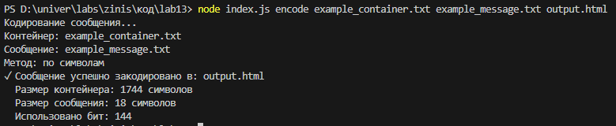
Рисунок 1 – Кодирование сообщения
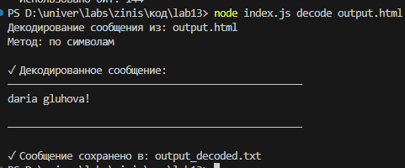
Рисунок 2 – Декодирование сообщения
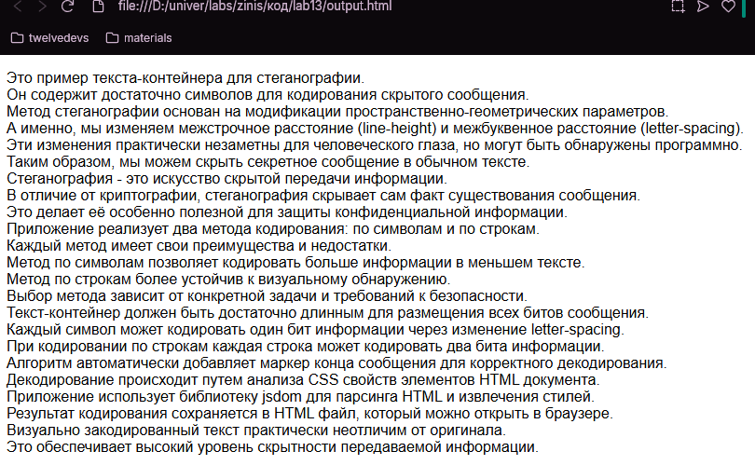
Рисунок 3 – Декодирование сообщения
Вывод
Проведен сравнительный анализ синтаксических и лингвистических методов скрытия информации. Установлено, что синтаксические методы (изменение межстрочных интервалов, количества пробелов, начертания шрифта) проще в реализации, но обладают низкой устойчивостью к переформатированию документа. Лингвистические методы (метод синонимов, генерация текста) более устойчивы, но сложнее в автоматизации и могут искажать стилистику текста.
По результатам работы сделан вывод, что текстовые контейнеры, несмотря на их широкую распространенность, обладают существенно меньшей стеганографической емкостью по сравнению с изображениями или аудиофайлами. Кроме того, большинство рассмотренных методов не обладают свойством робастности (устойчивости): скрытая информация может быть легко уничтожена при изменении шрифта, копировании текста в «Блокнот» или конвертации файла в другой формат. Тем не менее, данные методы эффективны для маркировки электронных документов и защиты авторских прав в контролируемой среде обмена данными.

